**Entrega_Teste_Metodologia_Agil_XP_SIMSE**

**Alunos:**

AUGUSTO ROGERIO DOMICIANO

JEANDER KAUAN PRZYBEUKA

ALLAN KLYNSMAMM

GUILHERME SAIKI

**Github:**https://github.com/augustoDomiciano/controledefrotas/tree/main/atividadesA3Quinta

**Explicação:**

A metodologia ágil é focada bastante nos testes e programação em par, desenvolvimento em focado a teste, teste continuo, integração e refatoração e pequenos lançamentos. E um ponto importante é atender o prazo, é focado nas histórias de usuário.

Para atingir o resultado abaixo, implementei os conceitos da metodologia ágil, como sempre testar junto com o desenvolvimento. Realizar programação em par. Sempre colocando todos que estavam disponíveis para ajudar em algum ponto.

**Resultados:**

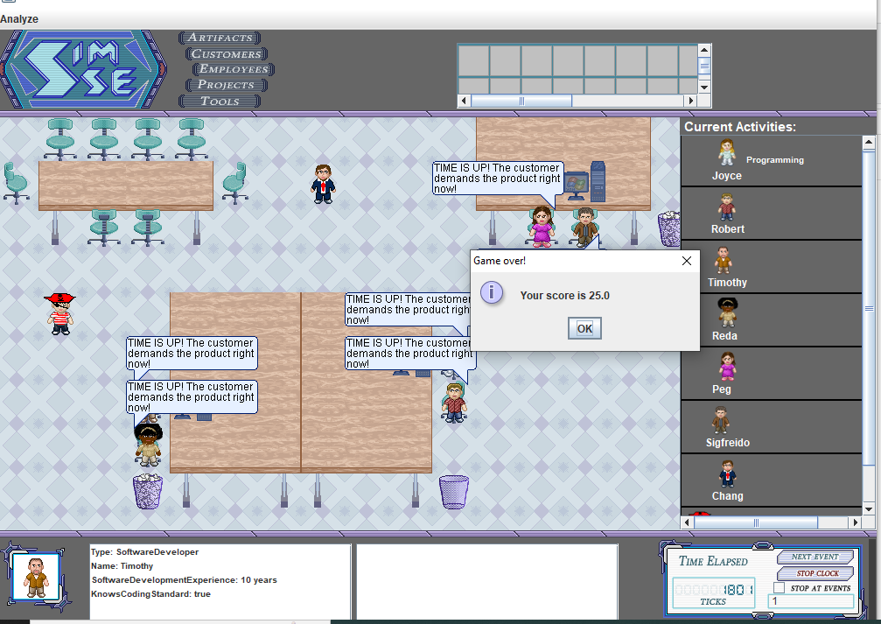

Nota: 25

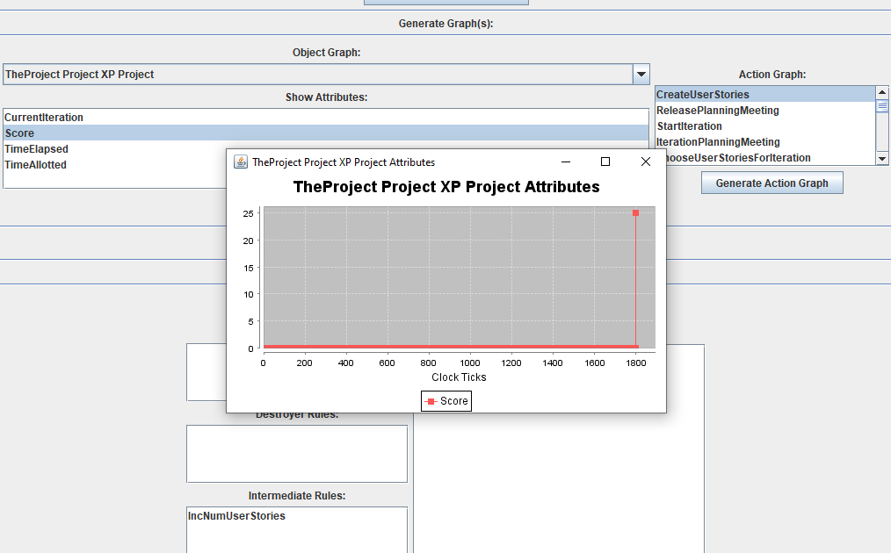

Tempo decorrido: 1750

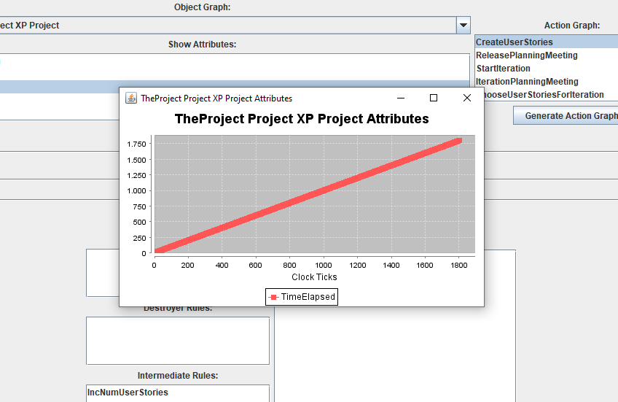

Tempo disponivel: 1750

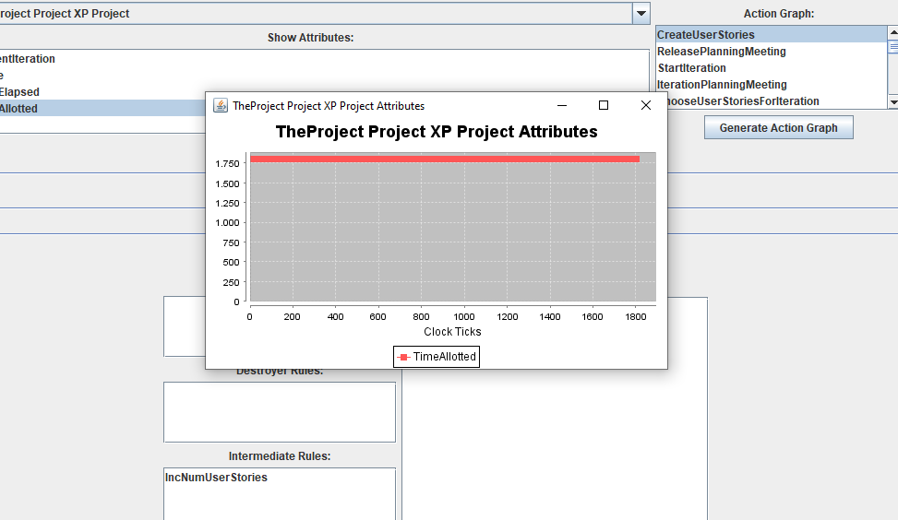

Número de user stories: 80

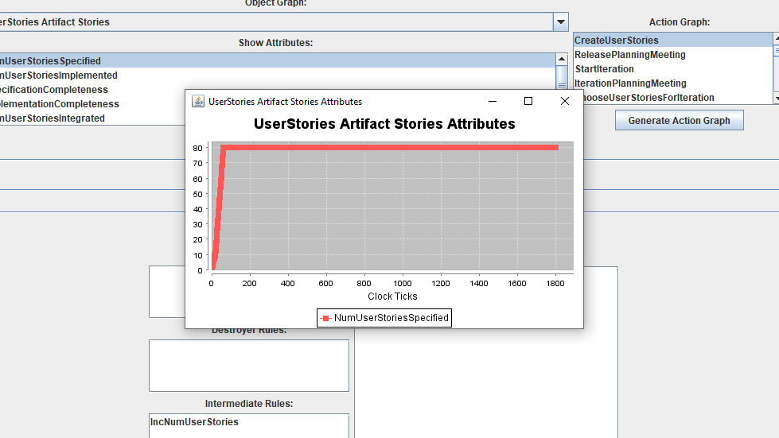

User stories implementados: 30

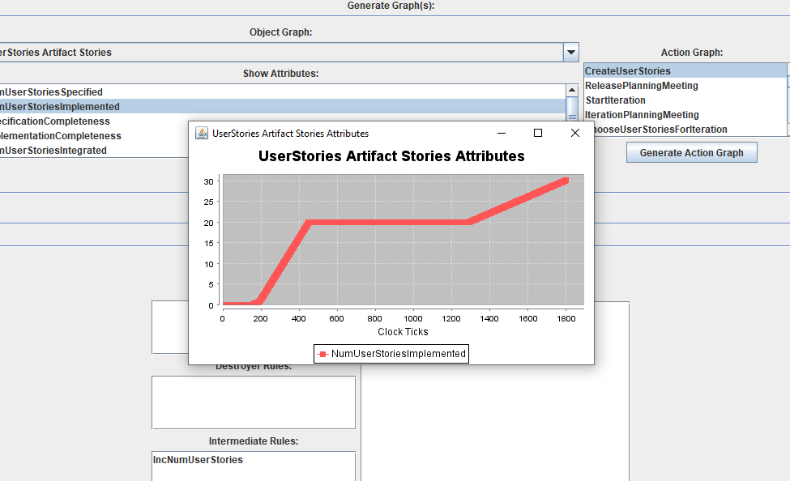

Percentual de finalização dos users stories: 100

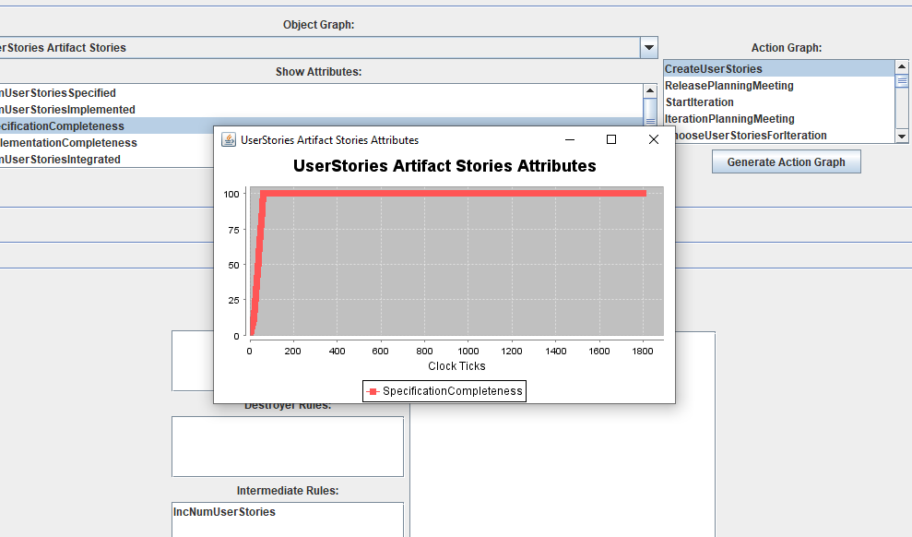

Percentual de finalização das especificações dos users stories: 35

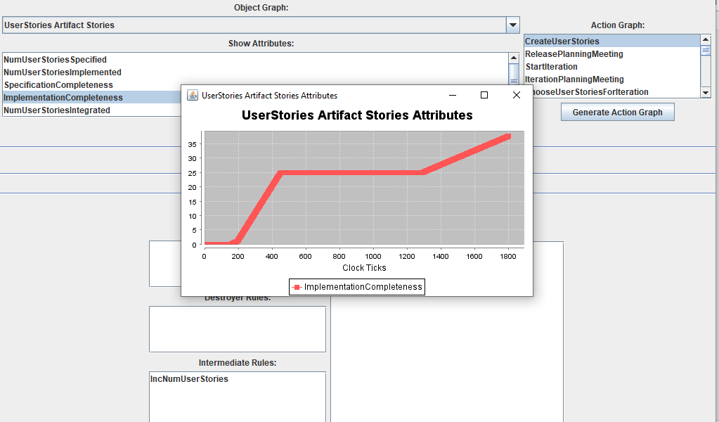

Quantidade de user stories integrados: 20

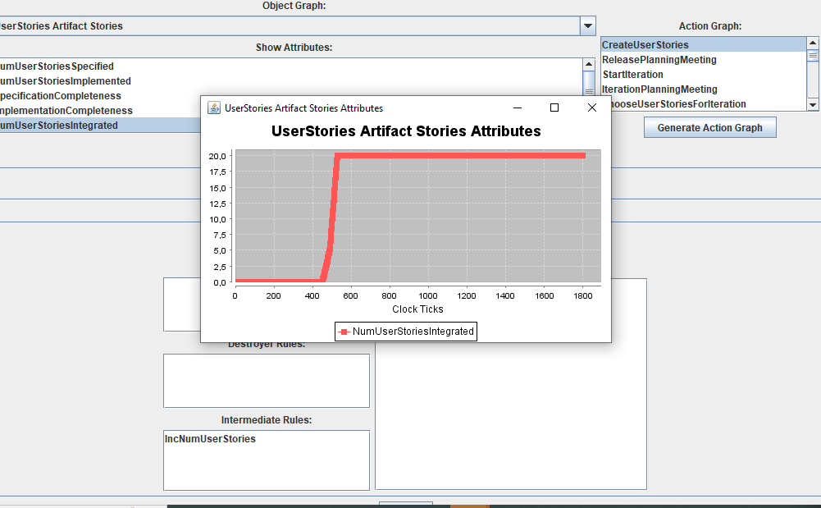

Percentual de erros: 0

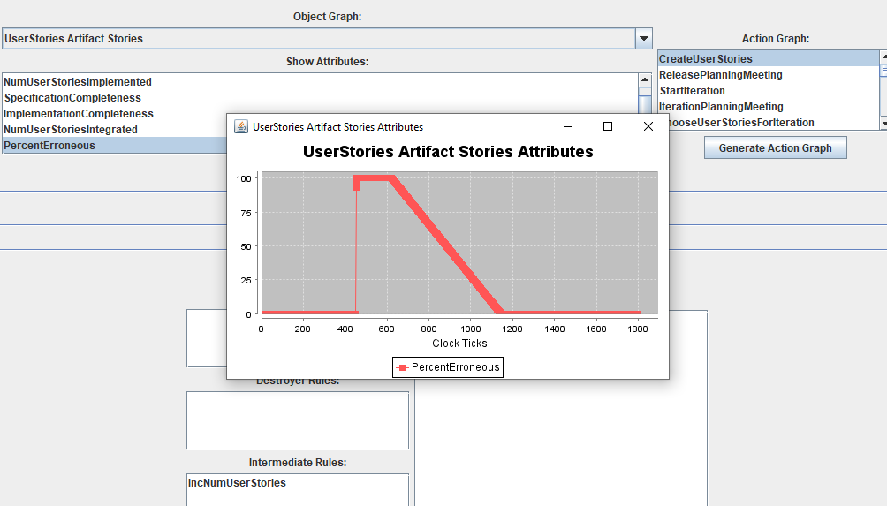

Percentual de finalização do plano de lançamento: 100

